宝山区随申码生活数字化应用
操作手册

一、后台功能
1.预约后台
地址：https://bsbmyy-yyjs.shmedia.tech/#/login
账号：统一提供给管理人员
密码：统一提供给管理人员
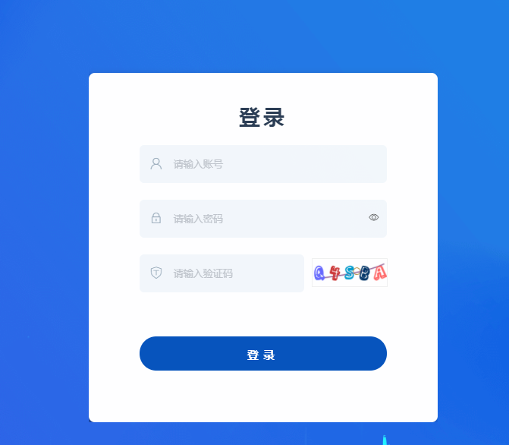
2.预约管理
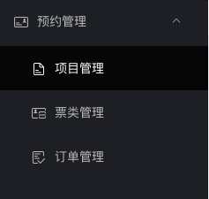
预约管理主要包括：项目管理、票类管理、订单管理
（1）项目管理
（a）点击预约管理—>项目管理—>展示账号对应权限的学校。
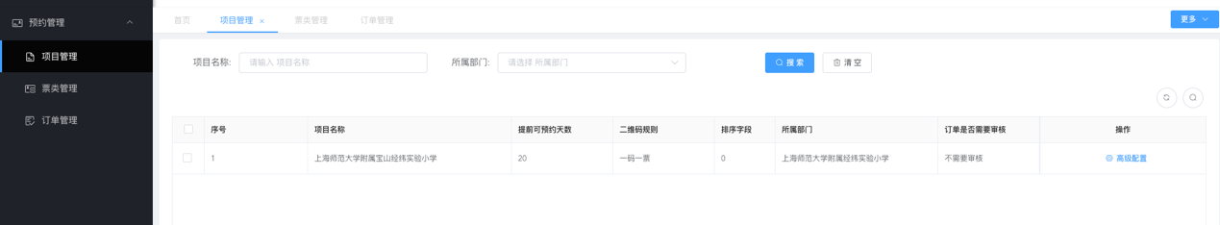

（c）从项目管理找到学校，点击右侧的“高级配置”。
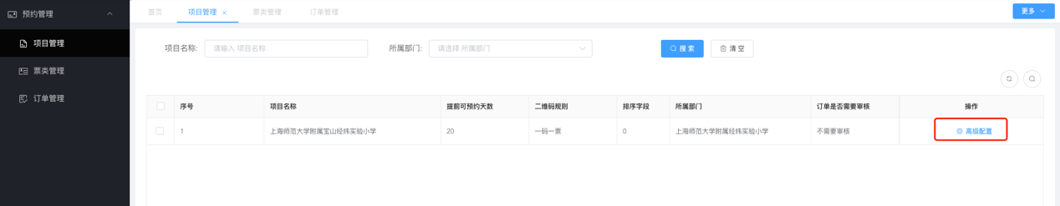

（d）点击中间的“文本”，填写学校相关信息：地址、预约须知、开放时间、开放对象、所属街道、联系人、联系电话。
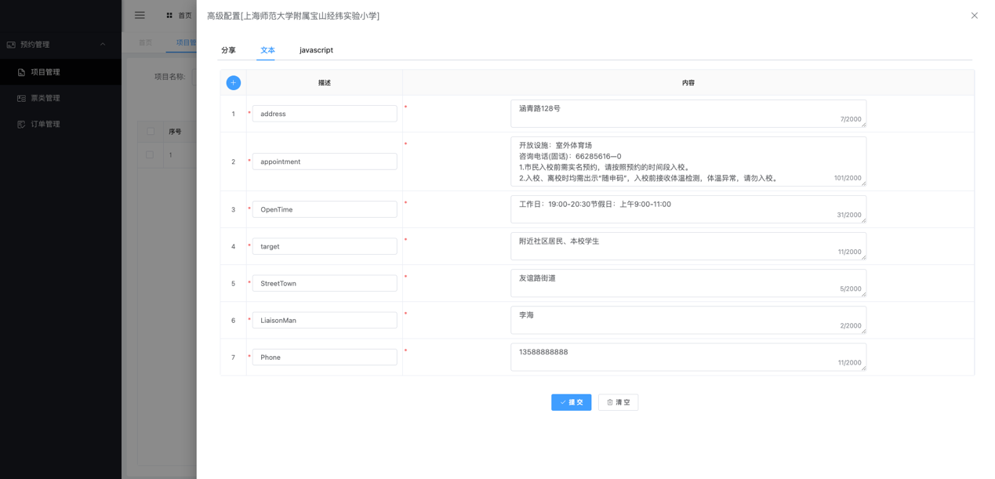
需要将对应文字填写到描述和内容中
学校信息 | 描述 | 内容（例）
地址 | address | 涵青路128号
预约须知 | appointment | 开放设施：室外体育场  咨询电话(固话)：66285616—0  1.市民入校前需实名预约，请按照预约的时间段入校。  2.入校、离校时均需出示“随申码”，入校前接收体温检测，体温异常，请勿入校。
开放时间 | OpenTime | 工作日：19:00-20:30 双休日：上午9:00-11:00
开放对象 | target | 附近社区居民、本校学生
所属街道 | StreetTown | 友谊路街道
联系人 | LiaisonMan | 李海
联系电话 | Phone | 13588888888

（2）票类管理
（a）学校可以更改库存，点击“查看场次”，找到对应的时间，点击“调整库存”。
库存调整规则：
如原20个库存，需要调整为10个，输入-10；如原20个库存，需要调整为30个，输入10即可，输入完成后点击确定。
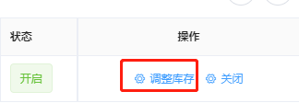

（b）如某个场次，临时需要关闭，找到相对应的场次，点击关闭按钮即可：
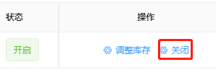

- 订单管理
订单管理主要用于查看预约详情和导出订单数据。
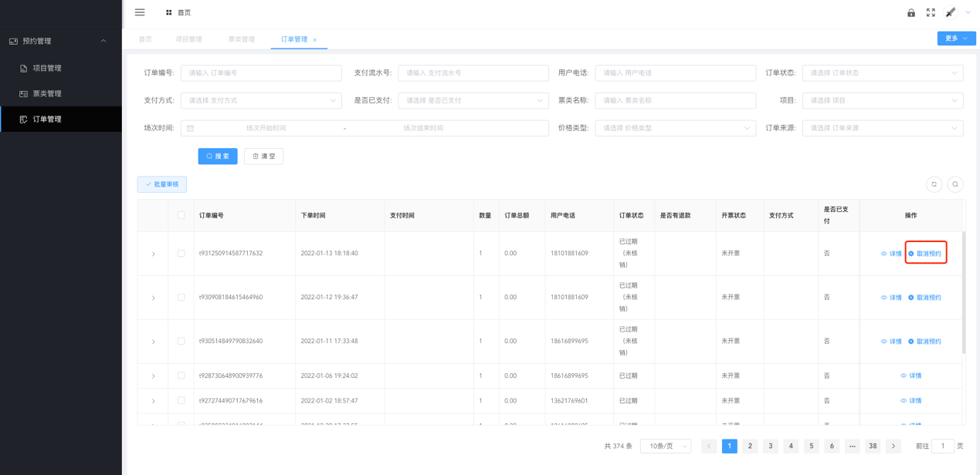
- 如遇到特殊情况需要推退票点击取消预约
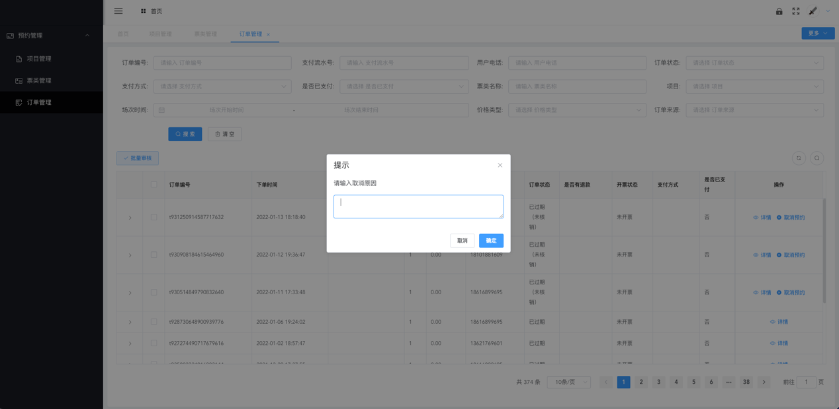
之后填写取消原因，我们会发送短信通知预约用户。

二、预约核销
入场核销则使用学校现有入场人员验证系统。

